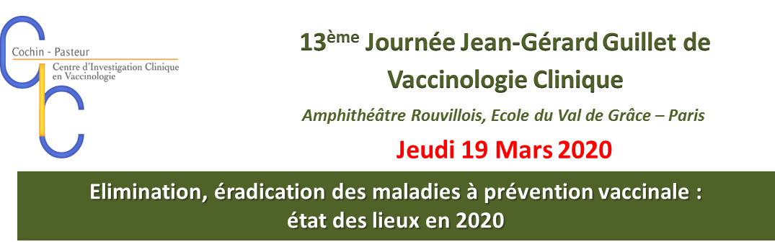

Madame, Monsieur

Vous souhaitez vous inscrire à la 13e Journée Jean-Gérard Guillet de vaccinologie clinique.

Merci de compléter le tableau ci-dessous et nous le retourner par e-mail à l’adresse suivante : secretariat.cic.cch@aphp.fr

Civilité :  Madame / Monsieur | Nom | Prénom | Fonction  (Médecin, Interne, Pharmacien, Etudiant…) | Institut  (Inserm, APHP Cochin, CHU …., Médecin généraliste, GSK…) | Statut de Présence  (J=journée entière, M= Matin, AP= Après midi | Déjeuner (Oui, Non)

Cliquez sur le lien ci-dessous pour voir le plan d’accès au Val de Grace :
http://www.ecole-valdegrace.sante.defense.gouv.fr/l-ecole/informations-pratiques/acces-a-l-ecole2

En application du plan Vigipirate, une pièce d’identité est nécessaire et un contrôle des sacs sera effectué à l’entrée.

Les frais de transport et d’hébergement ne sont pas pris en charge.

En vous remerciant par avance,
Cordialement

Secrétariat CIC 1417 Cochin Pasteur
secretariat.cic.cch@aphp.fr

